|  |  |  |
| --- | --- | --- |
| **ЕВРАЗИЙСКИЙ СОВЕТ ПО СТАНДАРТИЗАЦИИ, МЕТРОЛОГИИ И СЕРТИФИКАЦИИ**  **(ЕАСС)**  **EURO-ASIAN COUNCIL FOR STANDARDIZATION, METROLOGY AND CERTIFICATION**  **(EASC)** | | |
|  | **МЕЖГОСУДАРСТВЕННЫЙ**  **СТАНДАРТ** | **ГОСТ ISO**  **17233–**  **202Х**  *(проект, RU,*  *редакция)* |

**КОЖА**

**Устойчивость покрытия к низким температурам. Определение температуры образования трещин**

**(ISO 17233:2017)**

*Настоящий стандарт не подлежит применению до его принятия*

**Москва**

**Евразийский совет по стандартизации, метрологии и сертификации**

**202_**

**Предисловие**

Евразийский совет по стандартизации, метрологии и сертификации (ЕАСС) представляет собой региональное объединение национальных органов по стандартизации государств, входящих в Содружество Независимых Государств. В дальнейшем возможно вступление в ЕАСС национальных органов по стандартизации других государств.

Цели, основные принципы и общие правила проведения работ по межгосударственной стандартизации установлены ГОСТ 1.0 «Межгосударственная система стандартизации. Основные положения» и ГОСТ 1.2 «Межгосударственная система стандартизации. Стандарты межгосударственные, правила и рекомендации по межгосударственной стандартизации. Правила разработки, принятия, обновления и отмены»

**Сведения о стандарте**

1  ПОДГОТОВЛЕН Акционерным обществом "Инновационный научно-производственный центр текстильной и легкой промышленности" (АО "ИНПЦ ТЛП") на основе собственного перевода на русский язык англоязычной версии документа, указанного в пункте 4

2 ВНЕСЕН Федеральным агентством по техническому регулированию и метрологии

3 ПРИНЯТ Евразийским советом по стандартизации, метрологии и сертификации (протокол от № )

За принятие проголосовали:

|  |  |  |
| --- | --- | --- |
| Краткое наименование страны по МК  (ИСО 3166) 004−97 | Код страны по МК (ИСО 3166) 004−97 | Сокращенное наименование  национального органа  по стандартизации |
|  |  |  |
|  |  |  |
|  |  |  |
|  |  |  |
|  |  |  |

4 Настоящий стандарт идентичен международному стандарту ISO 17233–2017 «Кожа. Устойчивость покрытия к низким температурам. Определение температуры образования трещин» (ISO 17233:2017 «Leather – Physical and mechanical tests – Determination of cold crack temperature of surface coatings», IDT).

При применении настоящего стандарта рекомендуется использовать вместо ссылочных международных стандартов соответствующие им межгосударственные стандарты, сведения о которых приведены в дополнительном приложении ДА

5 ВВЕДЕН ВПЕРВЫЕ

*Информация о введении в действие (прекращении действия) настоящего стандарта и изменений к нему на территории указанных выше государств публикуется в указателях национальных стандартов, издаваемых в этих государствах, а также в сети Интернет на сайтах соответствующих национальных органов по стандартизации.*

*В случае пересмотра, изменения или отмены настоящего стандарта соответствующая информация будет опубликована на официальном интернет-сайте Межгосударственного совета по стандартизации, метрологии и сертификации в каталоге «Межгосударственные стандарты».*

© ISO, 2017

Исключительное право официального опубликования настоящего стандарта на территории указанных выше государств принадлежит национальным (государственным) органам по стандартизации этих государств.

**Содержание**

|  |  |
| --- | --- |
| 1 Область применения ......................................................................................... |  |
| 2 Нормативные ссылки………………………………………………………………. |  |
| 3 Термины и определения.................................................................................... |  |
| 4 Сущность метода …………………………………………………………………..... |  |
| 5 Аппаратура и материалы …………………………………………………………. |  |
| 6 Отбор образцов и подготовка проб ……………………………………………… |  |
| 7 Проведение испытаний …………………………………………………………… |  |
| 8 Протокол испытаний ……………………………………………………………… |  |
| Приложение А (справочное) Пример крепления образцов с  помощью клейкой ленты ……………………………………… |  |
| Приложение ДА (справочное) Сведения о соответствии  ссылочных международных и европейского  стандартов национальным стандартам…………………….. |  |

**МЕЖГОСУДАРСТВЕННЫЙ СТАНДАРТ**

|  |
| --- |
| **КОЖА**  **Устойчивость покрытия к низким температурам.**  **Определение температуры образования трещин**  Leather. Physical and mechanical tests. Determination of cold crack temperature of surface coatings |

**Дата введения**

**1 Область применения**

Настоящий стандарт устанавливает метод определения температуры, при которой образуются трещины в поверхностном покрытии кожи на холоде. Метод применим ко всем видам кож с поверхностным покрытием, которые легко поддаются сгибанию.

**2 Нормативные ссылки**

В настоящем стандарте использованы нормативные ссылки на следующие стандарты. Для датированных ссылок используют только указанное издание ссылочного стандарта. Для недатированных ссылок – последнее издание (включая все изменения).

ISO 2418, Leather — Chemical, physical and mechanical and fastness tests —Sampling location (Кожа. Химические, физические и механические испытания и испытания на устойчивость. Установление места отбора проб)

ISO 2419, Leather – Physical and mechanical tests – Sample preparation and conditioning (Кожа. Физические и механические испытания. Подготовка и кондиционирование проб)

ЕN 15987, Leather. Terminology. Key definitions for the leather trade (Кожа. Терминология. Ключевые определения торговли кожи)

**3 Термины и определения**

В настоящем стандарте применены термины в соответствии с ЕН 15987.

ИСО и МЭК ведут терминологические базы данных для использования в стандартизации по следующим адресам:

- IEC Electropedia:http: //www.electropedia.org/  
- платформа интернет-поиска ISO: http://www.iso.org/obp

**4 Сущность метода**

Полоску кожи, закрепленную в специальном шарнирном приспособлении, выдерживают в холодильной камере при заданной температуре. Затем приспособление быстро закрывают, в результате чего кожа складывается лицевой поверхностью наружу. Кожу осматривают на наличие трещин на поверхностном покрытии.

**5 Аппаратура и материалы**

5.1Холодильная камера, минимальная внутренняя высота 500 мм, минимальная внутренняя ширина и глубина 300 мм, оборудованная полкой или другой опорой, способная поддерживать температуру в диапазоне от плюс 5 °C до минус 30 °C с регулированием температуры ±2 °С в пределах диапазона. Конструкция камеры должна обеспечивать свободную циркуляцию воздуха вокруг испытуемой пробы и держателя.

Холодильная камера должна иметь дверцу сверху. Если используется холодильная камера с дверцей спереди, то камера или держатель пробы (5.3) должны быть оснащены механизмом, позволяющим держателю пробы (5.3) защелкиваться без открывания передней дверцы.

5.2 Прибор для измерения температуры, считывающий с точностью до 1 °С и диапазоном измерения от плюс 5 °С до минус 30 °С.

5.3 Держатель для образца с шарнирным креплением, тип и размеры которого показаны на рисунке 1, способный удерживать не менее шести испытуемых проб без прикосновения их друг с другом. Все крепления с внутренней стороны должны находиться на одном уровне с внутренней поверхностью, чтобы не создавать каких-либо препятствий при закрытии держателя.

Держатель для крепления испытуемых проб с помощью клейкой ленты должен иметь соответствующие метки (вспомогательные линии) для позиционирования проб (рисунок 1 и приложение А).

Размеры в мм

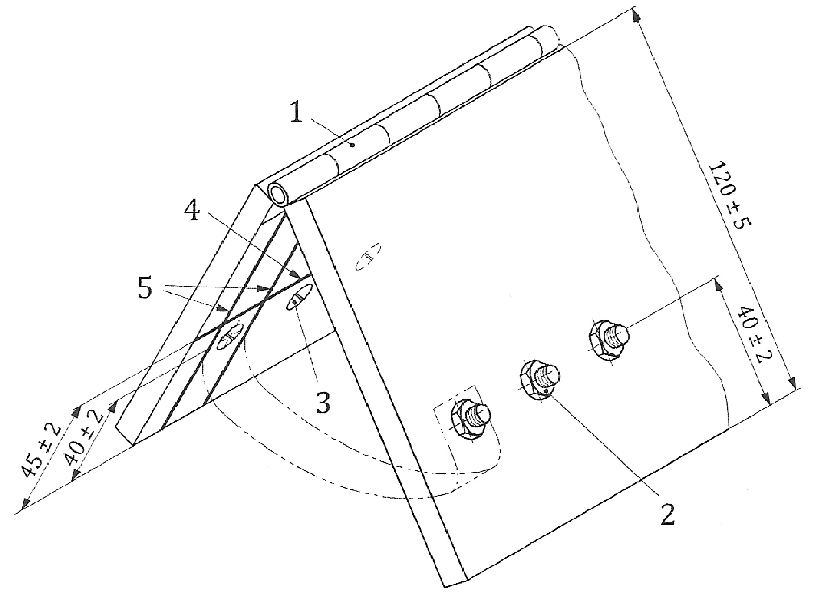

*1 –*  шарнир; *2 –* крепежная гайка; *3 –* болт с потайной головкой; *4 –* линия, параллельная шарниру для позиционирования испытуемых проб (только для метода с клейкой лентой); *5* *–* вспомогательная линия для позиционирования испытуемых проб (только для метода с клейкой лентой)

Рисунок 1 – Шарнирный держатель для образца, показанный до защелкивания

5.4 Резак в соответствии с ISO 2419, способный вырезать прямоугольную испытуемую пробу размером [(90 ± 1) х (10 ± 1)] мм.

5.5 Лупа с увеличением в четыре – шесть раз.

5.6 Лента клейкая, пригодная для крепления кожи при температуре до минус 30 °С.

**6 Отбор образцов и подготовка проб**

6.1 Образец отбирают в соответствии с ИСО 2418.

6.2 Из образца вырезают испытуемые пробы с помощью резака (5.4) со стороны поверхностного покрытия. Для каждой температуры, при которой должно быть проведено испытание, вырезают шесть испытуемых проб – три в продольном направлении и три в поперечном направлении. Если направление хребтовой линии неизвестно, то пробы вырезают под прямым углом друг к другу.

Если существует потребность в испытании более двух кож в одной партии, то из каждой кожи необходимо взять только по одной испытуемой пробе в каждом направлении, при условии, что общее количество испытываемых проб составляет не менее трех испытуемых проб в каждом направлении.

6.3 В испытуемых пробах вырезают круглые отверстия диаметром (5,0 ± 0,5) мм, с центром отверстия (6,0 ± 0,5) мм от каждого конца испытуемой пробы (6.2).

П р и м е ч а н и е – Если испытуемые пробы крепят с помощью клейкой ленты, то отверстия в них не вырезают.

**7 Проведение испытаний**

7.1 В шарнирный держатель (5.3) закрепляют шесть испытуемых проб таким образом, чтобы поверхностное покрытие поверхности пробы было обращено к открытому концу держателя. Испытуемые пробы из двух разных образцов не следует испытывать вместе в одном и том же шарнирном держателе, если они не имеют одинаковую толщину, поскольку тонкие испытуемые пробы не будут должным образом сгибаться при испытании со значительно более толстыми испытательными пробами.

П р и м е ч а н и е – Пример крепления испытуемых проб с помощью клейкой ленты приведен в приложении А.

7.2 В холодильной камере доводят температуру до (5 ± 2) °C и поддерживают эту температуру не менее 30 мин.

П р и м е ч а н и е – Некоторые промышленные спецификации требуют проведения испытания только при одной определенной температуре (7.7) и в этом случае холодильную камеру настраивают на заданную температуру.

7.3 Шарнирный держатель (5.3) устанавливают в положение, как показано на рисунке 1, так, чтобы шарнир находился вверху, а две пластины были широко развернуты для выпрямления испытуемых проб без их натяжения и отслаивания клейкой ленты, если она использована от обеих пластин, помещают держатель в холодильной камере (5.1). Закрывают холодильную камеру и выдерживают шарнирный держатель с пробами как минимум 60 мин.

7.4 Открывают холодильную камеру и еще в камере быстро защелкивают шарнирный держатель, сильно надавливая на него. Если используется холодильная камера с дверью спереди, то, не открывая дверцу, приводят в действие соответствующий механизм для защелкивания шарнирного держателя при закрытой холодильной камере.

7.5 Шарнирный держатель вынимают из холодильной камеры и дают ему вернуться к комнатной температуре. Затем осматривают испытуемую пробу в местах сложения с помощью лупы (5.5) для обнаружения трещин поверхностного покрытия.

П р и м е ч а н и е – Трещины обычно линейные, но при тонком поверхностном покрытии они повторяют мерею кожи.

7.6 Если поверхностное покрытие у пяти или шести испытуемых проб не повреждено, продолжают испытания новых (шести) испытуемых проб при температуре (0 ± 2) °С, повторяя процедуры по 7.2 – 7.5.

7.7 Если поверхностное покрытие у пяти или шести испытуемых проб остается неповрежденным, повторяют процедуры по 7.2 – 7.6 при температурах: минус (5 ± 2) °С, минус (10 ± 2) °С, минус (15 ± 2) °С, минус (20 ± 2) °С, минус (25 ± 2) °С и минус (30 ± 2) °C с использованием набора из шести новых испытуемых проб в каждом случае до тех пор, пока не будет обнаружены трещины поверхностного покрытия по меньшей мере на двух испытуемых пробах.

7.8 Записывают температуру, при которой происходит образование трещин поверхностного покрытия, по меньшей мере на двух испытуемых пробах. Если поверхностное покрытие не растрескивается при минус 30 °C, то делают запись результата < минус (30 ± 2) °C.

П р и м е ч а н и е – Если поверхностное покрытие имеет мелкие трещины до испытания (например, из-за сухого фрезерования), то четко определить конечный результат невозможно, поскольку трудно отличить трещины, образовавшиеся во время испытаний от уже имеющихся.

**8 Протокол испытаний**

Протокол испытаний должен включать следующее:

а) ссылку на настоящий стандарт;

b) наибольшую температуру, при которой появились трещины на поверхностном покрытии, по меньшей мере, на двух испытуемых пробах;

с) если испытание проведено только при одной заданной температуре, то указывается количество испытуемых проб, на которых были обнаружены трещины на поверхностном покрытии и описание наблюдаемых трещин для каждой отдельной испытуемой пробы;

d) любое отклонение от метода, указанного в настоящем стандарте;  
 е) полную информацию об идентификации образца и любых отклонениях от ISO 2418 в отношении отбора образцов.

**Приложение А**

**(справочное)**

**Пример крепления проб с помощью клейкой ленты**

A.1 Пример крепления испытуемых проб с помощью клейкой ленты состоит из девяти шагов, как описано в А.2–А.10.

**A.2 Шаг 1**

Отмечают линию, параллельную шарниру держателя, на расстоянии 45 мм от кромки (рисунок A.1).

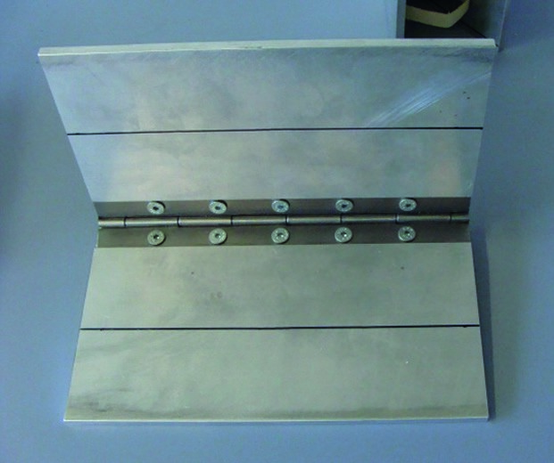

Рисунок А.1 – Шаг 1

**A.3 Шаг 2**

Отмечают вспомогательные линии, перпендикулярные шарниру, чтобы облегчить выравнивание проб (рисунок A.2.).

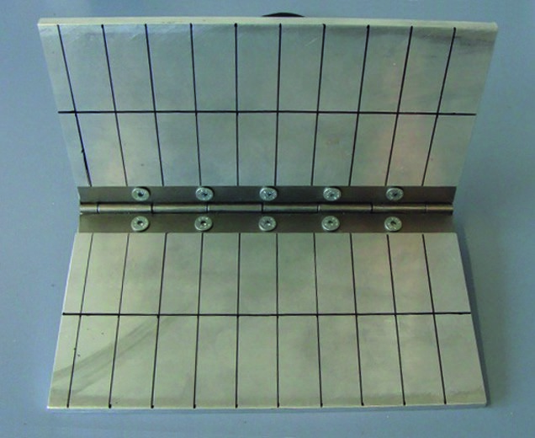

Рисунок А.2 – Шаг 2

**А.4 Шаг 3**

Располагают пробы параллельно друг другу на краю держателя испытуемой стороной вниз. Расстояние между пробами должно быть не менее 15 мм (рисунок A.3).

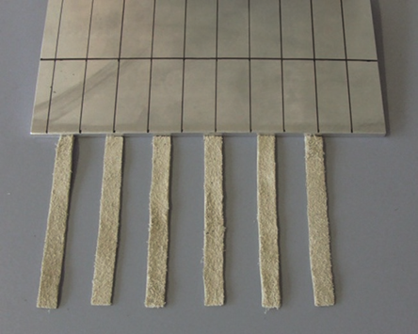

Рисунок А.3 – Шаг 3

**А.5 Шаг 4**

Закрепляют полосу клейкой ленты на испытуемой пробе в точке, где они контактируют с краем держателя. Полоска клейкой ленты должна быть длиннее держателя [рисунок A.4 a)]. Прочно прижимают клейкую ленту к пробе [рисунок A.4 b)].

|  |  |
| --- | --- |
|  |  |
| a) | b) |

Рисунок А.4 – Шаг 4

**А.6 Шаг 5**

Перемещают закрепленные пробы на линию, отмеченную на держателе, используя вспомогательную линию для выравнивания [рисунок A.5 a)]. Закрепляют клейкую ленту между пробами на держателе [рисунок A.5 b)].

|  |  |
| --- | --- |
|  |  |
| a) | b) |

Рисунок А.5 – Шаг 5

**A.7 Шаг 6**

Закрепляют конец клейкой ленты на задней стороне держателя (рисунок A.6).

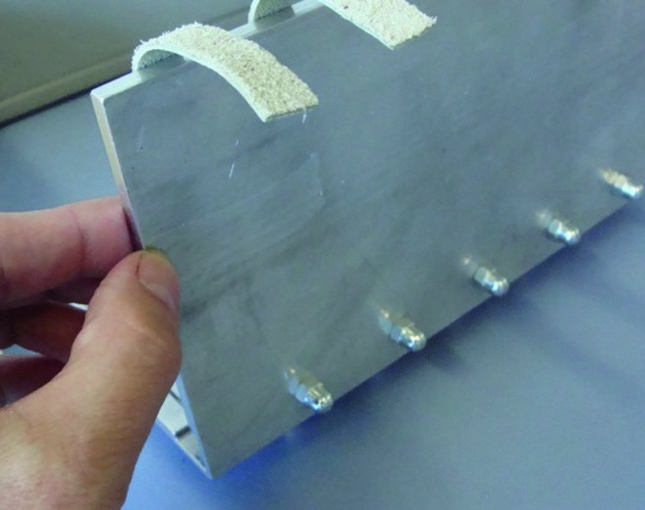

Рисунок А.6 – Шаг 6

**А.8 Шаг 7**

Закрепляют еще одну длинную клейкую ленту вдоль противоположных концов испытуемых проб и плотно прижимают ее к пробам (рисунок A.7).

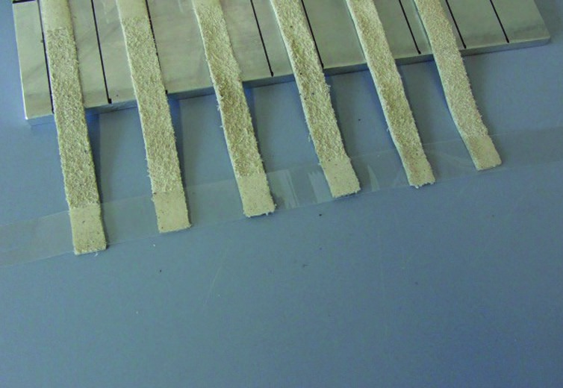

Рисунок А.7 – Шаг 7

**A.9 Шаг 8**

Берут клейкую ленту за оба конца и перемещают ее, сгибая испытуемые пробы пополам. Оба конца должны как можно точнее перекрывать друг друга, чтобы последующие результаты испытаний были сопоставимы. Полоска клейкой ленты должна быть слегка натянута [рисунок A.8 a)]. Затем держатель закрывают не прикладывая к нему усилия [рисунок A.8 b)].

|  |  |
| --- | --- |
|  |  |
| a) | b) |

Рисунок А.8 – Шаг 8

**A.10 Шаг 9**

Поворачивают держатель, фиксируют концы клейкой ленты на задней стороне (рисунок A.9 a)] и плотно прижимают клейкую ленту между испытуемыми пробами к держателю [рисунок A.9 b)].

|  |  |
| --- | --- |
|  |  |
| a) | b) |

Рисунок А.9 – Шаг 9

**Приложение ДА**

**(справочное)**

**Сведения о соответствии ссылочных международных и европейского**

**стандартов национальным стандартам**

Т а б л и ц а ДА.1

|  |  |  |
| --- | --- | --- |
| Обозначение ссылочного международного, европейского стандарта | Степень соответствия | Обозначение и наименование соответствующего межгосударственного стандарта |
| ISO 2418 | IDT | ГОСТ ISO 2418–2024 «Кожа. Химические, физические, механические испытания и испытания на прочность. Расположение и подготовка образцов для испытаний» |
| ISO 2419 | IDT | ГОСТ ISO 2419–2013 «Кожа. Физические и механические испытания. Подготовка и кондиционирование проб» |
| ЕN 15987 | - | *  DIN EN 15987-2011 «Кожа. Терминология. Ключевые определения торговли кожи» |
| * Соответствующий межгосударственный стандарт отсутствует. До его принятия рекомендуется использовать перевод на русский язык данного европейского стандарта EN 15987.  Официальный перевод данного европейского стандарта находится в Федеральном информационном фонде стандартов.  П р и м е ч а н и е – В настоящей таблице использовано следующее условное обозначение степени соответствия стандартов:  - IDT – идентичные стандарты. | | |

|  |  |
| --- | --- |
| УДК 675.01:006.354 | МКС 59.140.30 IDT |
| Ключевые слова: кожа, поверхностное покрытия, низкие температуры, температура образования трещин | |

|  |  |  |  |
| --- | --- | --- | --- |
| Акционерное общество Инновационный научно-производственный центр текстильной и легкой промышленности (АО «ИНПЦ ТЛП») | |  |  |
|  | |  |  |
| Руководитель разработки |  | |  |
| Первый заместитель генерального директора по научной работе, к.т.н. |  | | Т.П. Назарова |
|  |  | |  |
| Исполнители: |  | |  |
| Заведующий отделом технологии производства кожи и меха |  | | Н.В. Кленовская |
| Эксперт по стандартизации |  | | Т.Е. Сырых |